<https://learningapps.org/watch?v=pkr2tb2xk21>

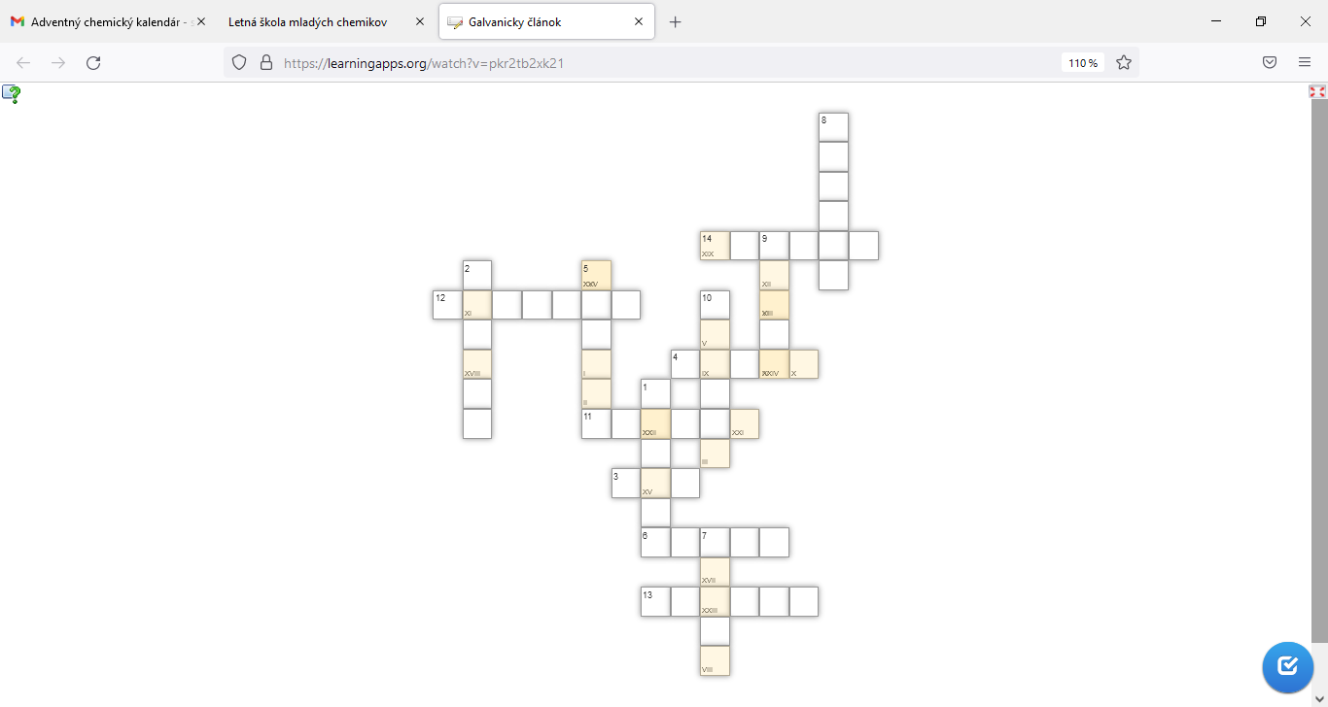

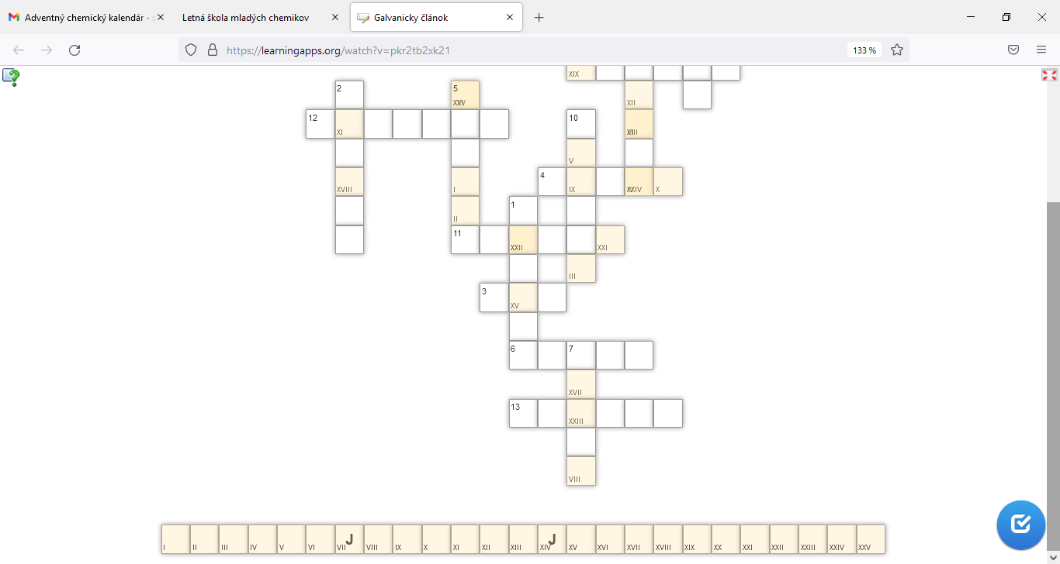

1. Aký kov obsahuje hemoglobín?

2. Aký kov obsahuje chlorofyl?

3. Len dva kovy nemajú strieborný odlesk. Riešením je ten s nižším atómovým číslom.

4. Aký kov je súčasťou alkoholdehydrogenázy?

5. Veľké množstvo iónov tohto kovu sa nachádza v kostiach

6. Jediný tekutý kov

7. Oxid tohto kovu je biely a používa sa ako pigment do farieb. Pôsobením UV svetla sa aktivuje a má antibakteriálne vlastnosti.

8. Je to najdrahší kov.

9. Len dva kovy nemajú strieborný odlesk. Riešením je ten s vyšším atómovým číslom.

10. Soľ kyseliny octovej s obsahom katiónu tohto kovu sa predáva pod názvom octanová masť a používa sa na opuchy vzniknuté po zranení.

11. Tento kov je základom väčšiny komerčných polovodičov.

12. Tento kov sa používa v žiarovkách.

13. Najľahší kov.

14. Zoxidovaný povrch tohto kovu má takto krásny farebný odlesk. O aký kov ide?

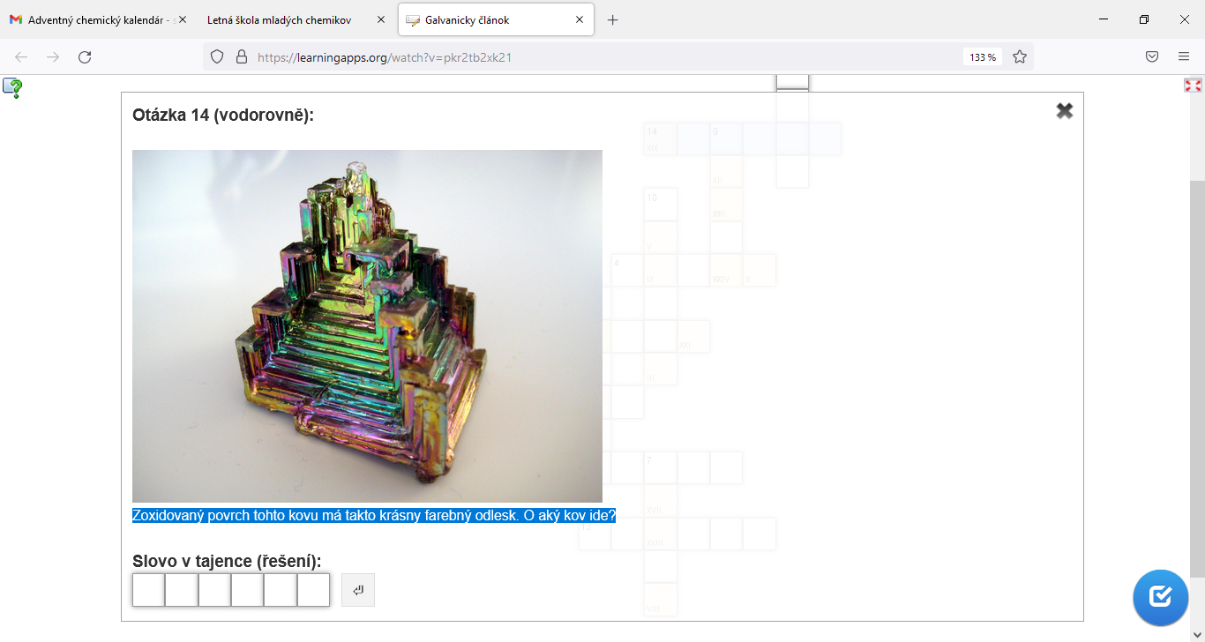

Riešenie: 1.Fe 2.Mg 3.Cu 4. Zn 5.Ca 6. Hg 7.Ti 8.ródium, 9.Au 10.Al 11. Si 12.W 13.Al 14. bizmut

Tajnička: Nikolaj Nikolajevič Beketov